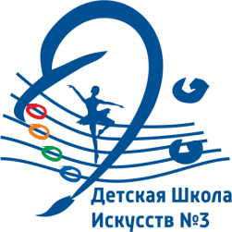
Муниципальное автономное образовательное учреждение
дополнительного образования «Детская школа искусств №3» Города Томска
(МАОУДО «ДШИ №3»)

Экзамен по сольфеджио включает в себя групповые и индивидуальные задания.

В качестве заданий поступающим будет предложено:
- определить музыкальный жанр (вальс, полька, марш) и двигаться соответствующе под музыку;
- определить регистр звучания (высокий, низкий, средний);
- спеть мелодию, исполненную на фортепиано;
- выучить и спеть песню;
- прохлопать ритмическую последовательность;
- рассказать подготовленное стихотворение;
- ответить на вопросы для выявления музыкального кругозора.
На экзамене учитывается и оценивается чувство ритма, музыкальный слух, память, чистота интонирования, дикция, эмоциональность, реакция, координация движений, восприимчивость к новой информации.

